Глава 4.

1. Определение задачи и типа набора данных
Цель задачи: понимать запросы пользователя, сформулированные на естественном языке, и преобразовывать их в синтаксически корректные SQL-запросы для извлечения информации из реляционных баз данных. Модель должна анализировать намерение пользователя и сопоставлять его со структурой (таблицами и колонками) целевой базы данных.
Для данной задачи используется тип набора данных Instruction Tuning, который опирается на тройки вида «инструкция - входной контекст - ответ». Данный формат является оптимальным решением для настройки LORA-адаптеров и интеллектуальных агентов, так как обучает модель выполнять строгие команды.
Краткое описании задачи:
- Входные данные: Текстовые вопросы от пользователей, а также сопутствующая техническая.
- Язык текста: Многоязычный. Системные инструкции в датасете сформулированы на русском языке, в то время как входные запросы пользователей и структура самих баз данных представлены на английском языке.
- Желаемый выход: Ответ на вопрос в виде исполняемого SQL-кода.

2. Объём и разнообразие текстов

2.1. Количество примеров
Подготовленный для данной работы набор данных Spider изначально разделен на обучающую (train_instructions.jsonl) и валидационную (val_instructions.jsonl) выборки. Объем данных в этих файлах с запасом удовлетворяет заявленным требованиям, предоставляя модели достаточное количество разнообразных связок для корректного усвоения синтаксиса и логики извлечения данных.

2.2. Баланс и разнообразие
В датасете сбалансированно представлены как простые запросы (базовый SELECT для извлечения данных из одной таблицы), так и сложные аналитические конструкции (использование JOIN, GROUP BY, агрегатных функций и многоуровневых вложенных запросов).
Датасет соответствует ряду параметров:
- Длина текстов: Использование запросов различной длины - от коротких лаконичных команд до развернутых предложений с множественными условиями фильтрации.
- Стилистика и лексика: Включение вопросов, написанных в разных стилях, варьирующихся от формальных и строгих формулировок до естественного, разговорного языка.
- Структура предложений: Наличие и синонимичных структур предложений для извлечения одной и той же информации. Это позволяет модели обучаться выделять семантическое намерение пользователя независимо от синтаксической формы подачи запроса.

3. Требования к разметке

3.1. Схема меток и формат
Тип разметки строго соответствует формату Instruction Tuning. Обучающие и валидационные данные представлены в формате .jsonl (JSON Lines), который рекомендуется для совместимости с современными библиотеками машинного обучения (например, transformers или trl).
Каждая строка в файлах выборки представляет собой независимый JSON-объект, включающий три обязательных поля, формирующих тройку данных для обучения:
- instruction: Задает базовую роль и контекст для языковой модели. Для всего набора данных используется унифицированный системный промпт: «Преобразуй вопрос на естественном языке в SQL-запрос к базе данных.»
- input: Вопрос конечного пользователя, сформулированный на естественном английском языке, отражающий потребность в извлечении определенной информации.
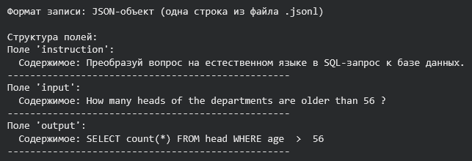
- output: Ожидаемый результат генерации, представляющий собой синтаксически корректный SQL-запрос, который решает задачу пользователя.
Рисунок 1

3.2. Качество аннотаций
В рамках подготовки набора данных контроль качества аннотаций осуществляется по следующим критериям:
- Каждый сгенерированный SQL-запрос должен строго соответствовать семантике вопроса на естественном языке. Например, если вопрос требует подсчета количества объектов, в ответе обязательно должна присутствовать агрегатная функция COUNT()
- SQL-запросы в поле output должны быть синтаксически валидными для целевой СУБД и учитывать структуру таблиц, описанную в файле tables.json.
- Поле instruction остается неизменным для всего датасета, что обеспечивает стабильное формирование системного контекста для модели.
- Отсутствие галлюцинаций: В процессе проверки контролируется, чтобы в SQL-запросах не использовались названия таблиц или колонок, отсутствующие в схеме базы данных.

4. Технический формат и организация данных

4.1. Форматы файлов
Для задач генерации, к которым относится преобразование естественного языка в SQL, а также для последующего обучения LoRA-адаптеров и интеллектуальных агентов, основным стандартом является использование форматов .json или .jsonl. Кодировка всех используемых файлов строго установлена как UTF-8, что исключает возникновение ошибок при обработке многоязычного текста или специальных символов.

4.2 Структура каталогов
Файловая структура проекта организована следующим образом:
- data/train_instructions.jsonl — основной файл для обучения модели, содержащий размеченные пары инструкций и SQL-ответов.
- data/val_instructions.jsonl — валидационный набор данных, используемый для оценки точности генерации кода на данных, которые модель не видела в процессе обучения.
- data/tables.json — файл метаданных, описывающий структуру (схемы) всех задействованных баз данных, включая названия таблиц и связующие ключи.

4.3. Метаданные
Для проекта сформирован файл метаданных (Dataset Card) в формате README.md. Этот документ является обязательным элементом технического описания и содержит ключевую сводную информацию о собранном датасете, необходимую для его корректного использования, воспроизводимости экспериментов и оценки базовых характеристик.

В подготовленном файле метаданных зафиксированы следующие параметры:
- Источник текстов: Открытый академический датасет Spider, программно адаптированный и переведенный в специализированный формат Instruction Tuning для задач NLP.
- Дата формирования: Май 2026 года (период конвертации и структурирования исходных файлов в целевой формат текущего проекта).
- Средняя длина текста: Рассчитанные статистические показатели средней длины пользовательских запросов на естественном языке, выраженные в количестве слов. Эта метрика позволяет оценить объем контекста, с которым предстоит работать языковой модели.

5.1. Лицензии и права
В рамках выполнения данного проекта используется открытый академический датасет Spider, предоставленный исследовательской группой Yale LILY. Использование подобных открытых датасетов полностью допускается для учебных, исследовательских и некоммерческих целей.
В сформированной обучающей и валидационной выборках полностью отсутствуют материалы, являющиеся защищенным платным контентом.

5.2. Конфиденциальность и персональные данные
В датасете Spider опросы на естественном языке и соответствующие им SQL-запросы базируются на академических, синтетических и открытых схемах баз данных. Все упоминаемые в вопросах сущности (имена сотрудников, названия компаний или адреса) являются вымышленными или относятся к публичным историческим фактам, а не к реальным пользователям системы.

6. Минимальная документация («паспорт датасета»)
Название: Spider Text-to-SQL Instruction Set.
Источник: Академический корпус Spider (Yale LILY), преобразованный в формат Instruction Tuning.
Автор сборки: Яценко А.В.
Тип задачи: Обучение LoRA-адаптера интеллектуального агента (преобразование естественного языка в SQL-запросы).
Размер выборки: 7000 тренировочных примеров, 1034 валидационных примера.
Язык: Многоязычный (системные инструкции — русский, входные вопросы и схемы БД — английский).
Распределение длин: Средняя длина входного сообщения (input) составляет 12–25 слов, средняя длина SQL-ответа — 8–15 слов.
В датасете обеспечено равномерное распределение различных SQL-операторов (SELECT, JOIN, GROUP BY, UNION).
Примеры:
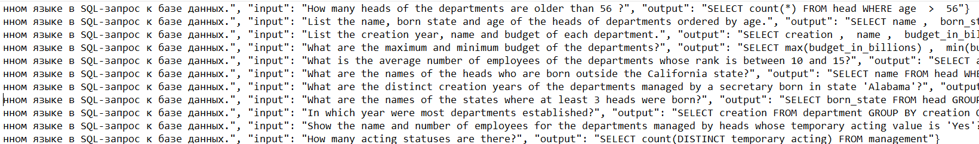
Рисунок 2 – Содержимое jsonl файлов

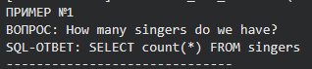
Рисунок 3 – Первый пример выполнения программы
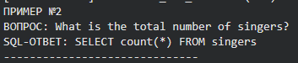
Рисунок 4 – Второй пример выполнения программы
Смещения: Данные ограничены 200 схемами баз данных, представленными в Spider, и могут некорректно работать на узкоспециализированных промышленных БД без дополнительной адаптации.
Технические проблемы: Возможны галлюцинации при генерации вложенных подзапросов на коротких контекстах.

Список литературы:
- Yale LILY Group. Spider 1.0 Yale Semantic Parsing and Text-to-SQL Challenge [Электронный ресурс] // Официальный сайт проекта Spider. – URL: https://yale-lily.github.io/spider (дата обращения: 13.05.2026).

